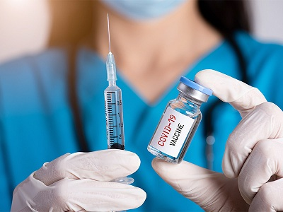
В целях профилактики коронавирусной инфекции в Республике Беларусь будет проводиться вакцинация против инфекции СOVID-19.
На основании приказа главного управления по здравоохранению от 05.01.2021 г.№5 «О вакцинации против инфекции СOVID-19» с 20.01.2021 года в Могилевской области начинается поэтапная вакцинации против инфекции СOVID-19 вакциной Российского производства «Гам-КОВИД-Вак». Комбинированная вакцина для профилактики коронавирусной инфекции, вызываемой вирусом SARS-CoV-2.
Вакцина получена биотехнологическим путем, при котором не используется патогенный для человека вирус SARS-CoV-2. Препарат состоит из двух компонентов: компонент I и компонент II. В состав компонента I входит рекомбинантный аденовирусный вектор на основе аденовируса человека 26 серотипа несущий ген белка S вирусом SARS -CoV-2, в состав компонента II входит вектор на основе аденовируса 5 серотипа, несущий ген белка S вирусом SARS-CoV-2.
Вакцина индуцирует формирование гуморального и клеточного иммунитета в отношении коронавирусной инфекции, вызываемой вирусом SARS-CoV-2. Иммунизация препаратом «Гам-КОВИД-Вак», вызывала формирование напряженного антиген-специфического клеточного противоинфекционного иммунитета у 100 % добровольцев.
Показанием к применению вакцины является профилактика новой инфекции СOVID-19 у взрослых 18-60 лет.
Вакцинация проводится в два этапа: вначале компонентом I, через 3 недели компонентом II.
Противопоказания:
-гиперчувствительность к какому-либо компоненту вакцины, содержащей аналогичные компоненты;
-тяжелые аллергические реакции в анамнезе;
-острые инфекционные и неинфекционные заболевания, обострение хронических заболеваний - вакцинацию проводят через 2-4 недели после выздоровления или ремиссии. При нетяжелых ОРВИ, острых инфекционных заболеваниях желудочно-кишечного тракта вакцинацию проводят после нормализации температуры;
- беременность и период грудного вскармливания;
- возраст до 18 лет (в связи с отсутствием данных об эффективности и безопасности);
Противопоказания для введения компонента II:
- тяжелые поствакцинальные осложнения (анафилактический шок, тяжелые генерализованные, аллергические реакции, судорожный синдром, температура выше 40гр. и т.д.) на введение компонента I вакцины.
В УЗ «Кричевский рай ЦГЭ» работает телефон «горячей линии»: 64-348 по вопросам проведения вакцинации против инфекции СOVID-19.

УЗ «Кричевский райЦГЭ»

